Werkbaar Werk in de Ziekenhuizen -

Wat zegt de werkvloer vandaag?

Inleiding
Tien jaar na de eerste initiatieven rond werkbaar werk peilde VIVO opnieuw naar de realiteit op de werkvloer in de Ziekenhuizen.
Via een korte, gerichte bevraging verzamelden we input over wat vandaag het meest onder druk staat, wat al helpt en waar ze nood aan hebben. De deelname bleef beperkt tot 7 respondenten.
Dit rapport bundelt de belangrijkste inzichten. Door het beperkte aantal respondenten lezen we de resultaten als indicatieve signalen.

1. Welke werkbaarheidsindicatoren staan het meest onder druk op de werkvloer?
Werkdruk en werkstress worden het vaakst aangeduid als werkbaarheidsindicator die onder druk staat. Ook autonomie of regelruimte en werk-privébalans komen duidelijk naar voren.
Onderstaande tabel toont welke twee werkbaarheidsindicatoren het vaakst werden aangeduid als meest urgent:
Werkbaarheidsindicator | Score
Werkdruk en werkstress | 4
Autonomie en regelruimte | 3
Werk-privébalans | 3
Emotionele belasting | 1
Leermogelijkheden | 1
Steun en samenwerking | 1

De resultaten wijzen op een combinatie van werkdruk, nood aan regelruimte en aandacht voor de afstemming tussen werk en privé. Door het kleine aantal respondenten gaat het om signalen, niet om representatieve conclusies voor de volledige sector.

2. Wat maakt het werk vandaag moeilijk?

De woordwolk tonen enkele signalen. Al zijn de antwoorden beperkt in aantal, ze wijzen wel op herkenbare spanningsvelden in de dagelijkse praktijk.

Vier rode draden laten zich vermoeden:

1. Werkdruk, bezetting en afwezigheden
Deelnemers noemen werkdruk, lage bezetting, personeelstekort, afwezigheden en inspringen als factoren die het werk moeilijk maken. Dit wijst op druk op continuïteit en draagkracht van teams.

2. Flexibiliteit en roosters
Flexibiliteit wordt meermaals genoemd. De antwoorden wijzen op de spanning tussen de nood aan flexibiliteit in de organisatie en de behoefte aan haalbare, voorspelbare werkuren voor medewerkers.

3. Autonomie en leidinggevende context
Ook “te weinig autonomie” en “leidinggevende” komen naar voren. Dit sluit aan bij de score op autonomie of regelruimte als tweede belangrijke werkbaarheidsindicator.

4. Middelen, organisatie en professionele kwaliteit
Respondenten noemen onder meer besparingen, amateurisme en de overtuiging van collega’s. Dat wijst op bezorgdheid over kwaliteit, organisatiecultuur en voldoende middelen om het werk goed te kunnen doen.

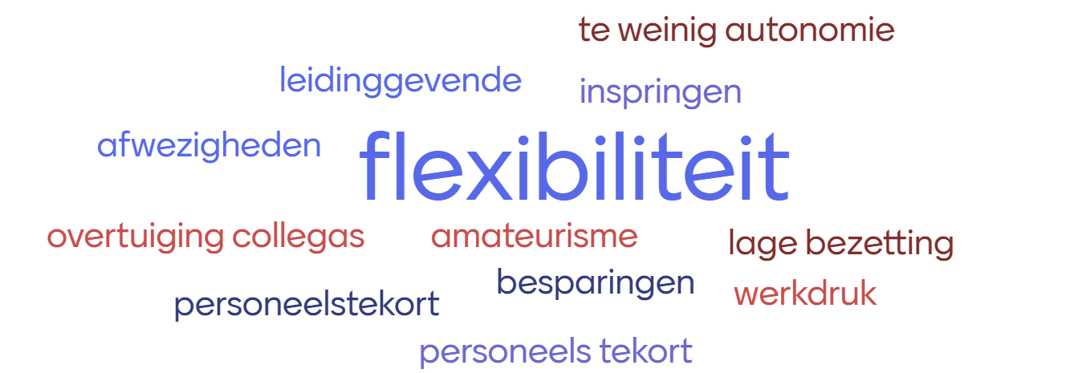

3. Wat helpt om het werk werkbaar te houden?
Ondanks de druk benoemen deelnemers ook wat vandaag helpt om het werk werkbaar te houden. Deze elementen bieden aanknopingspunten voor verdere versterking.

3.1. Stabiele en haalbare uurroosters
Duurzame en stabiele uurroosters op langere termijn worden expliciet genoemd. Ook aangepaste uren aan de privésituatie en flexibiliteit helpen om werk en privé beter op elkaar af te stemmen.

3.2. Team, sfeer en steun
Toffe collega’s, een positieve sfeer in de equipe, steun van leidinggevenden en begrip van de directie worden genoemd als helpende factoren. De verdeling van de werklast speelt daarin ook mee.

3.3. Pauzes, investeringen en oog voor de patiënt
Regelmatige pauzes, investeringen en oog voor de patiënt in plaats van louter seconde- of tijdsregistratie worden benoemd als elementen die het werk werkbaarder maken.

3.4. Zelfsturing
Zelfsturing wordt genoemd als helpende factor. Dit sluit aan bij de vraag naar meer autonomie en regelruimte.
Vooral roostervoorspelbaarheid, steun in het team en voldoende ruimte om professioneel te werken lijken in deze beperkte bevraging verschil te maken.

Welke drie quick wins zijn het meest inspirerend?
Respondenten gaven hun voorkeur aan voor mogelijke quick wins.
Quick Win | Score
Deelmomenten van goede praktijken | 4
Praktische tools / kant-en-klare werkfiches | 3
Korte e-leermomenten (vrij van tijd en ruimte) | 2
Korte online sessies (30-60min) over de praktijk | 1
Begeleide intervisiemomenten rond eigen praktijkvragen | 1
Podcasts en storytelling | 1
Scans en checklists | 0

De voorkeur gaat duidelijk naar praktische, direct bruikbare ondersteuning. Ook het delen van goede praktijken scoort hoog. Dat sluit aan bij het interview, waarin wordt benadrukt dat leren en ondersteuning zeer op maat moeten zijn, met aandacht voor rendement, haalbaarheid en de beperkte tijd van teamleiders en begeleiders.

5. Wat doet VIVO idealiter nog meer dat het verschil maakt voor Werkbaar Werk?
De droomvraag leverde enkele uiteenlopende signalen op. Door het beperkte aantal antwoorden worden deze voorzichtig samengevat in drie mogelijke richtingen:

5.1. Ergonomie en werkbaar materiaal
Ergonomie wordt expliciet genoemd als thema dat verschil kan maken voor werkbaar werk. Dit sluit aan bij de fysieke belasting en de nood aan investeringen die eerder in de antwoorden werd benoemd.

5.2. Breder leren omgaan met grenzen en verwachtingen
Een respondent geeft aan dat mensen al vroeg in hun loopbaan of opleiding betere tools nodig hebben om met maatschappelijke verwachtingen en persoonlijke grenzen om te gaan. Daarbij wordt ook verwezen naar mogelijke begeleiding van scholen.

5.3. Beleidsbeïnvloeding en samenwerking met partners
Er wordt gewezen op de rol van politiek en op het belang om grenzen van mensen beter te erkennen. Ook samenwerking met FeBi wordt expliciet genoemd.

Samengevat
De belangrijkste signalen uit deze beperkte bevraging zijn:
- Werkdruk blijft de belangrijkste werkbaarheidsindicator onder druk.
- Autonomie en werk-privébalans komen eveneens duidelijk naar voren als aandachtspunten.
- Personeelstekort, lage bezetting, afwezigheden en inspringen maken het werk moeilijker.
- Stabiele uurroosters, goede collega’s, steun van leidinggevenden en regelmatige pauzes helpen om het werk werkbaar te houden.
- Deelnemers zien vooral waarde in het delen van goede praktijken en praktische tools.
- Voor toekomstige ondersteuning worden ergonomie, leren omgaan met grenzen en verwachtingen, beleidsbeïnvloeding en samenwerking met partners genoemd.

Slot
Deze inzichten vormen een voorzichtig kompas voor toekomstige acties rond werkbaar werk in de ziekenhuizen.
VIVO neemt deze signalen mee in verdere initiatieven en in dialoog met sociale partners en beleid. Gezien de beperkte deelname worden de resultaten niet als representatief geïnterpreteerd, maar als indicatieve signalen van de deelnemers die hun stem hebben gedeeld.

